
Кодонаборная панель со считывателем карт и
автономным контроллером)

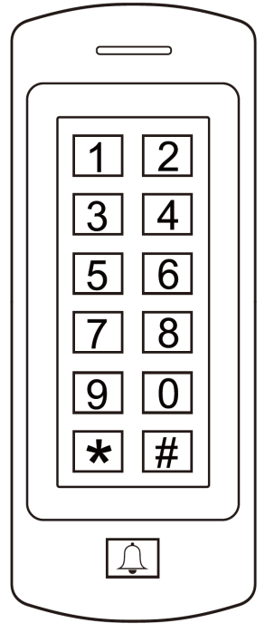
SK-CA1000МK-E

Руководство по установке и эксплуатации

ВВЕДЕНИЕ
Данное устройство имеет водонепроницаемый корпус и представляет собой автономный контролер доступа со встроенной клавиатурой и функцией считывания карт, с удобным режимом программирования, простой в установке и эксплуатации: в его конструкции присутствует всего 6 проводов для подключения.
Устройство помещено в прочный корпус из цинкового сплава с гальваническим покрытием. Поддерживается до 1000 пользователей в различных конфигурациях доступа (только по карте, по карте или ПИН-коду, по карте и ПИН-коду). Встроенный модуль чтения карт поддерживает функцию чтения карт EM с частотой 125 кГц.
Характеристики устройства
- Водонепроницаемая конструкция,
отвечает требованиям стандарта пылевлагозащиты IP66
- Антивандальный корпус
- Клавиатура с подсветкой
- Многоцветный светодиодный индикатор состояния
- Один программируемый релейный выход
- 1000 пользователей (990 обычных пользователей + 10 пользователей-посетителей)
- Режим доступа: по карте, по ПИН-коду, по карте + ПИН-коду
- Низкое энергопотребление (50 мА)
- Функция подачи сигнала тревоги в случае несанкционированного доступа
- Режим фиксации для удержания двери или ворот открытыми
- Вход питания 9-18 В пост.
Технические данные
Количество пользователей  Обычные пользователи  Пользователи-посетители | 1000 карт / ПИН-кодов  990  10
Рабочее напряжение  Ток в режиме ожидания  Рабочий ток | 9-18 В пост.  50 мА  80 мА
Клавиатура | 12 клавиш
Чтение бесконтактных карт  Рабочая частота  Расстояние считывания | EM  EM 125 кГц  3-6 см
Разъемы для подключения проводов | Релейный выход, кнопка выхода
Реле | Одно (НО, НЗ, общий)
Регулировка времени открытия / активации реле | От 0 до 99 секунд (по умолчанию 5 секунд)
Нагрузка на выходе замка | 3 А максимум
Климатические характеристики  Температура эксплуатации  Влажность при эксплуатации | Соответствует классу пылевлагозащиты IP66  От -40°C до +60°C, от -40°F до +140°F  10%-90%, без образования конденсата
Физические характеристики  Обработка поверхности  Габаритные размеры  Масса устройства  Масса устройства в упаковке | Корпус из цинкового сплава  Порошковое покрытие  (Л х Ш х В): 136 х 56 х 25 (мм)  490 г  550 г

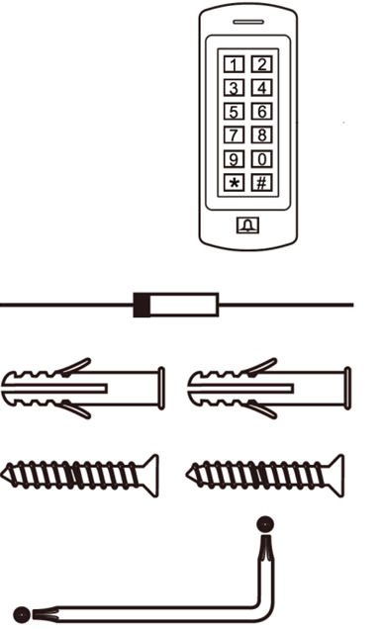
Комплект поставки

SK-CA1000МK-E

Защитный диод 1N4004

Дюбели – 2 шт.

Шурупы – 2 шт.

Ключ

УСТАНОВКА УСТРОЙСТВА
- Снимите заднюю стенку устройства.
- Просверлите в стене 2 отверстия для винтов (A и C) и одно отверстие для кабеля.
- Вставьте дюбели (входят в комплект поставки) в отверстия (A и C).
- Надежно закрепите заднюю крышку на стене с помощью винтов с плоскими головками.
- Пропустите кабель через отверстие для кабеля (B).
- Прикрепите устройство к его задней крышке.

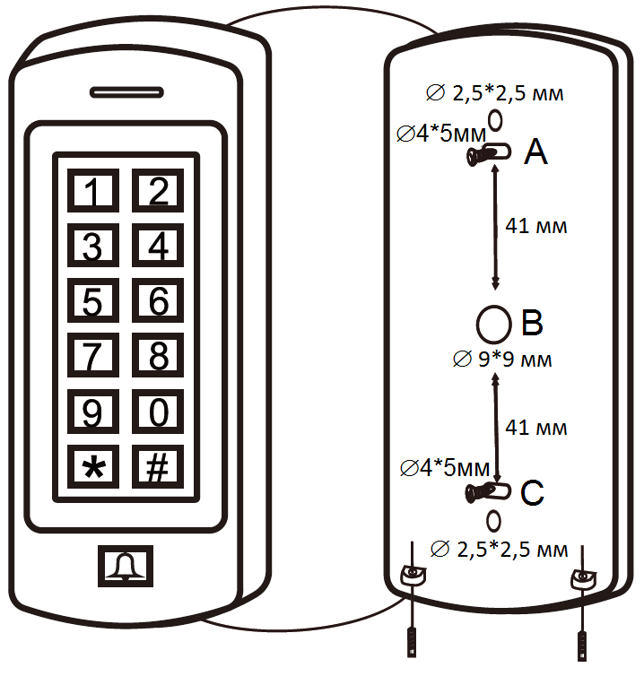
Назначение контактов
Цвет провода | Контакт | Назначение
Желтый | OPEN | Вход кнопки запроса на выход
Красный | Power+ | Регулируемый вход питания 9-18 В пост.
Черный | GND | Общий контакт (отрицательный)
Белый | NO | Нормально-разомкнутый выход реле
Коричневый | COM | Общий контакт реле
Зеленый | NC | Нормально-замкнутый выход реле
Серый | Doorbell A | Контакт дверного звонка
Синий | Doorbell B | Контакт дверного звонка
Схема подключения
С обычным источником питания:
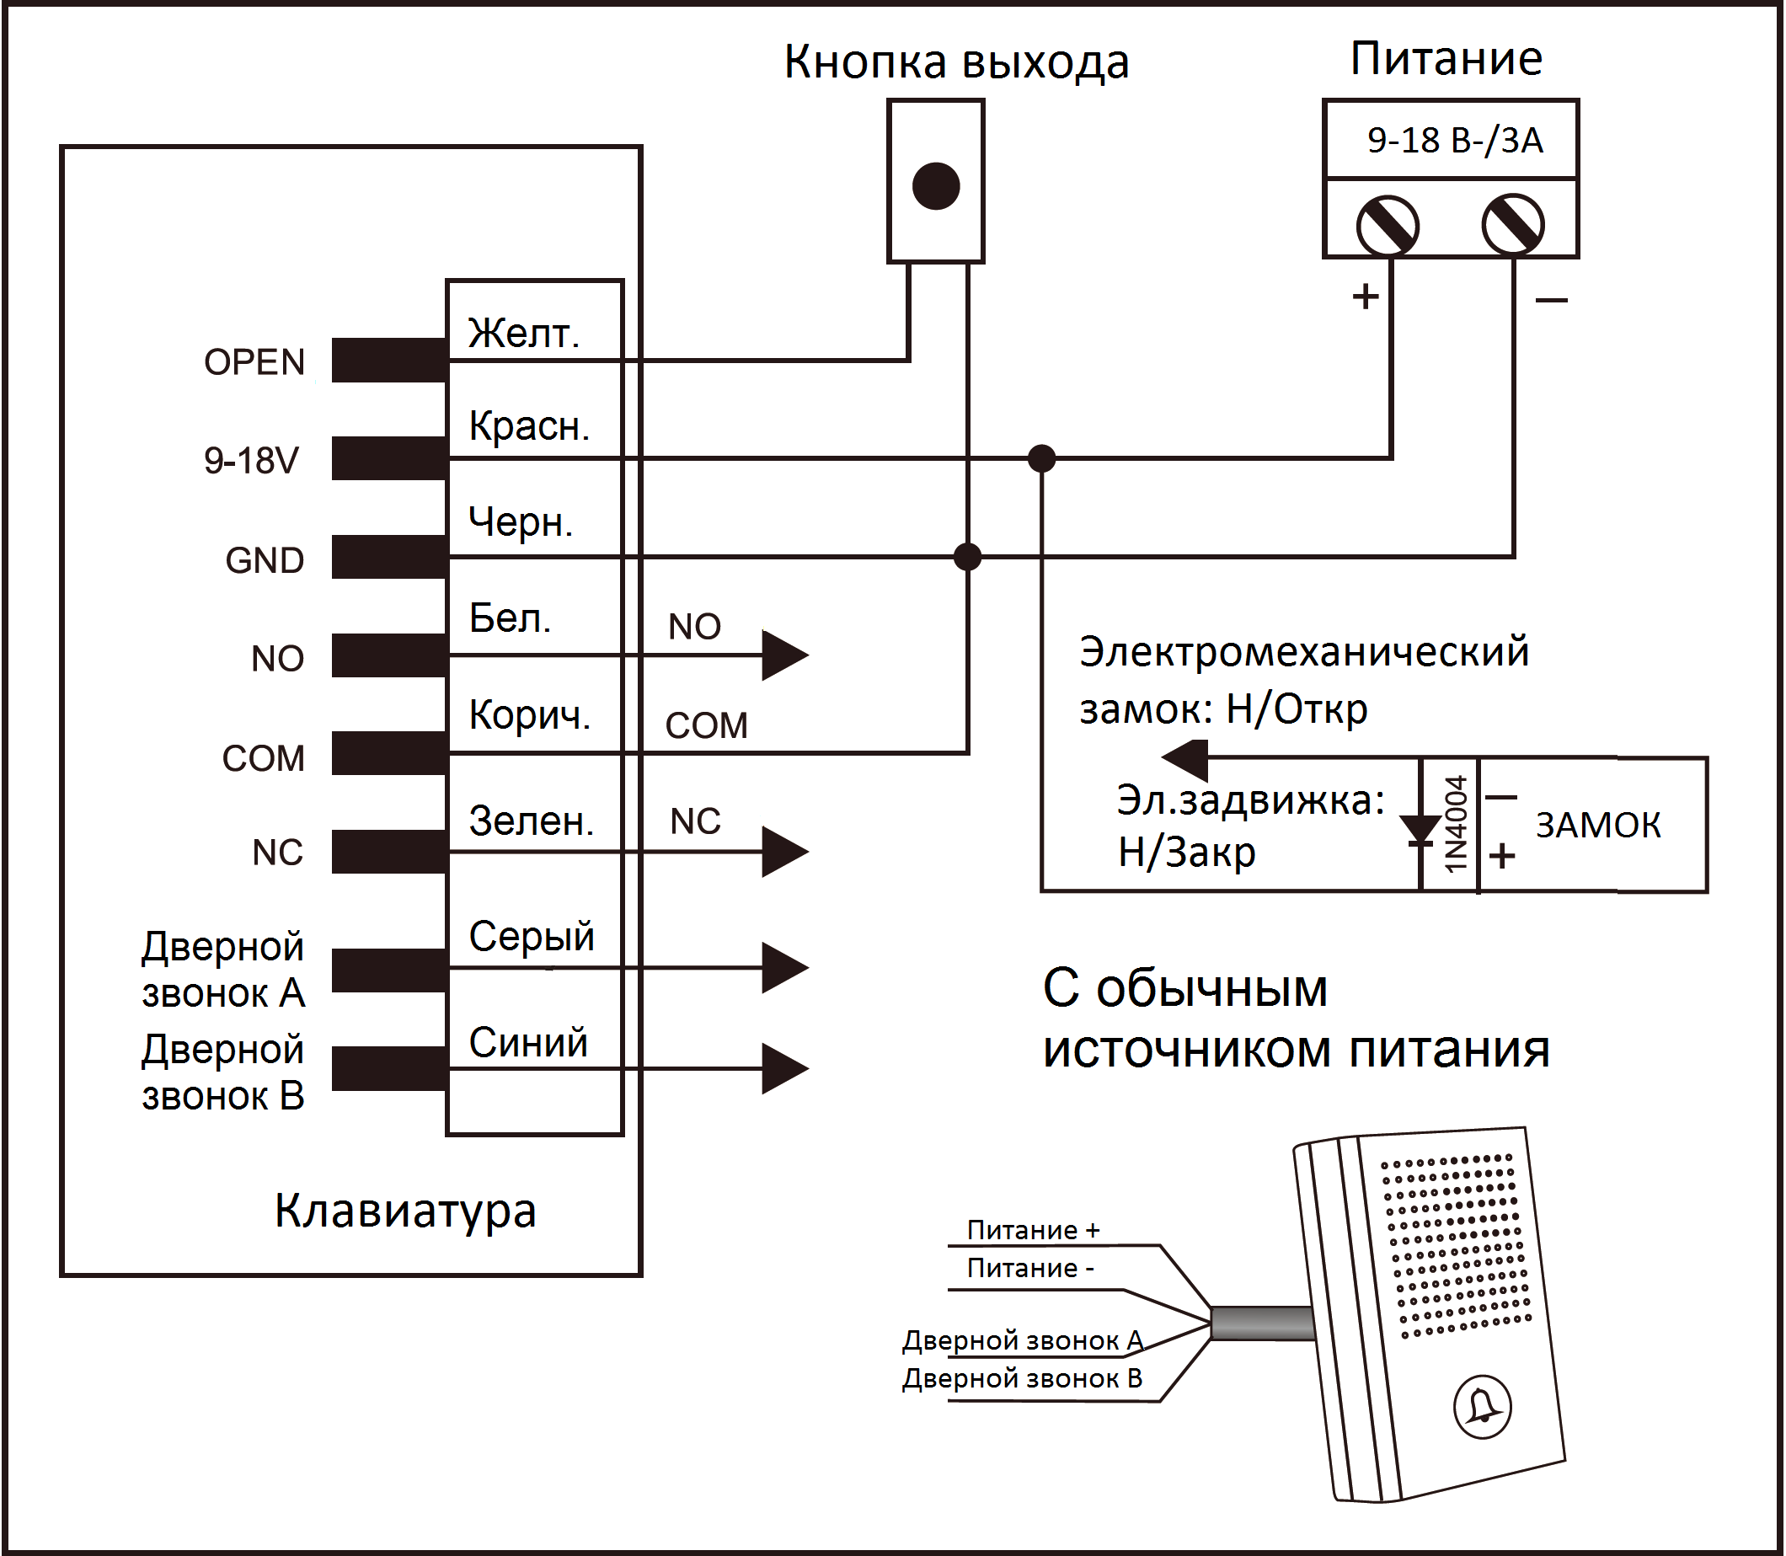
Внимание: | При использовании обычного источника питания необходимо установить диод 1N4004 (или аналогичный), в противном случае клавиатура может быть повреждена (1N4004 входит в комплект поставки).

С источником питания для устройств контроля доступа:
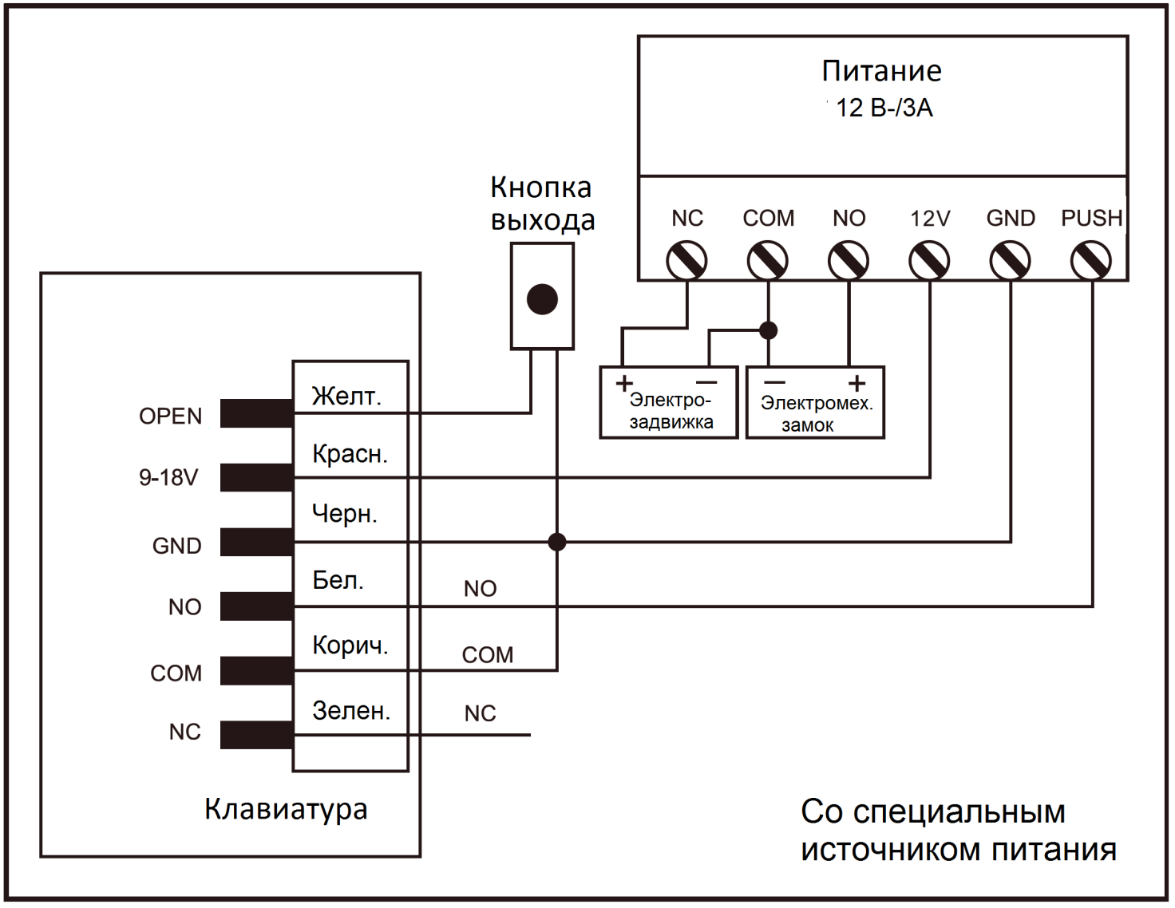

ПРОГРАММИРОВАНИЕ
Процесс программирования зависит от конфигурации доступа. Следуйте инструкциям для Вашей конфигурации доступа.

Программирование 1————————— Настройка устройства
Измените параметры настройки в соответствии с Вашим вариантом применения устройства (опция). Одновременно можно изменить несколько параметров конфигурации: войти в режим программирования, изменить нужные настройки, затем выйти из режима программирования.
Настройка кода администратора (мастер-кода)
Код администратора, состоящий из 4-6 цифр, используется для предотвращения несанкционированного доступа к системе. Мастер-код потребуется администратору для взаимодействия с устройством (заводской код по умолчанию: 123456). Мы настоятельно рекомендуем сразу изменить его и записать Ваш собственный мастер-код.

Шаги программирования | Комбинация клавиш
1. Вход в режим программирования | (ID пользователя #) (Старый ПИН-код #)  (Новый ПИН-код #) (Новый ПИН-код #)
2. Изменение Мастер-кода | 0 (Новый Мастер-код) # (Повтор Нового Мастер-кода) #  *
3. Выход из режима программирования

Настройка конфигурации доступа
Для устройства существует 3 типа конфигураций доступа.
- По карте или ПИН-коду (по умолчанию): Чтобы получить доступ, пользователь должен приложить к устройству действительную карту или же ввести свой ПИН-код и нажать кнопку «#».
- Только по карте: Чтобы получить доступ, пользователь должен приложить к устройству действительную карту.
- По карте + ПИН-коду: Чтобы получить доступ, пользователь должен приложить к устройству действительную карту, а затем ввести свой ПИН-код и нажать кнопку «#».
Шаги программирования | Комбинация клавиш
1. Вход в режим программирования | (Мастер-код) #
2. По карте или ПИН-коду | 3 0 #
ИЛИ
2. По карте + ПИН-коду | 3 1 #
ИЛИ
2. Только по карте | 3 2 #
3. Выход из режима программирования

Настройка конфигурации реле
Конфигурация реле определяет поведение выходного реле при активации.
Шаги программирования | Комбинация клавиш
1. Вход в режим программирования | (Мастер-код) #
2. Импульсный режим | 4 (1-99) #  Время реле составляет от 1 до 99 секунд  (1 соответствует 50 мс). Настройка по умолчанию: 5 секунд.
ИЛИ
2. Режим фиксации | 4 0 #  Вкл. / выкл. режима фиксации.
3. Выход

Настройка тревоги при блокировке устройства
Блокировка устройства с выдачей соответствующего сигнала тревоги срабатывает после 5 неудачных попыток предъявления карты / ввода ПИН-кода. По умолчанию она ОТКЛЮЧЕНА. Блокировку можно настроить на запрет доступа в течение 10 минут после включения тревоги или же на возможность разблокировки только после предъявления действительной карты / ввода корректного ПИН-кода или же Мастер-кода.
Шаги программирования | Комбинация клавиш
1. Вход в режим программирования | (Мастер-код) #
2. ОТКЛ. Функции блокировки устройства | 6 0 # (заводская настройка по умолчанию)
ИЛИ
2. ВКЛ. Функции блокировки устройства | 6 1 #  В течение 10 минут доступ будет запрещен
ИЛИ
2. ВКЛ. Функции блокировки устройства | 6 2 #  Срабатывание зуммера.
Настройка времени выдачи сигнала тревоги | 5 (0-3) # (заводская настройка по умолчанию = 1 минуте.)
3. Выход

Программирование 2—Программирование карт и ПИН-кодов
Процесс программирования зависит от конфигурации доступа. Следуйте инструкциям для Вашей конфигурации доступа.

ОБЩИЕ СВЕДЕНИЯ О ПРОГРАММИРОВАНИИ
- Идентификационный номер пользователя (ID): Сопоставьте идентификатору пользователя код доступа, чтобы отслеживать пользователей карт доступа или ПИН-кодов. Идентификатором обычного пользователя может быть любое число от 0 до 989, а для 10 посетителей - это числа от 990 до 999.
ВАЖНО! Идентификаторы пользователей не должны начинаться с нулей. Запись идентификатора пользователя имеет решающее значение. Для внесения изменений в пользовательские данные требуется наличие либо карты, либо ID пользователя.
- Бесконтактные карты: обычные 26-разрядные карты EM с частотой 125 кГц.
- ПИН-код (на клавиатуре): ПИН-код может состоять из любых 4-6 цифр в диапазоне от 0000 до 999999 (кроме кода 1234, который зарезервирован для заводского тестирования).

НАСТРОЙКА ДОСТУПА: ТОЛЬКО КАРТА И КОД ИЛИ КАРТА
Добавление пользовательских карт
Шаги программирования | Комбинация клавиш
1. Вход в режим программирования | (Мастер-код) #
2. Добавление карты: Автоматическое добавление ID  (Позволяет устройству присвоить данную карту следующему доступному ID пользователя) | 1 (Чтение карты) #  Карты можно добавлять последовательно.
ИЛИ
2. Добавление карты: Выбор определенного ID  (Позволяет менеджеру определить конкретный ID пользователя, с которым будет связана карта) | 1 (ID пользователя) # (Чтение карты) #  Идентификатором (ID) пользователя может быть любое число от 0 до 989.
3. Выход из режима программирования

Удаление пользовательских карт
Шаги программирования | Комбинация клавиш
1. Вход в режим программирования | (Мастер-код) #
2. Удаление карты: По карте | 2 (Чтение карты) #  Карты можно удалять последовательно.
ИЛИ
2. Удаление карты: Выбор конкретного ID | 2 (ID пользователя) #  Идентификатором (ID) пользователя может быть любое число от 0 до 989.
3. Выход

Добавление или удаление ПИН-кода
Шаги программирования | Комбинация клавиш
1. Вход в режим программирования | (Мастер-код) #
2. Добавление ПИН-кода  Присвоение ПИН-кода идентификатору (ID) пользователя. | 1 (ID пользователя) # (ПИН-код) # ИЛИ 1 (ПИН-код) #  ПИН-коды можно добавлять последовательно.
ИЛИ
2. Удаление ПИН-кода  Удаление ID пользователя и присвоенного ему ПИН-кода. | 2 (ID пользователя) # ИЛИ 2 (ПИН-код) #  ПИН-коды можно удалять последовательно.
3. Выход

Изменение ПИН-кода
Данная операция выполняется вне режима программирования.
Шаги программирования | Комбинация клавиш
1. Изменение ПИН-кода | (ID пользователя #) (Старый ПИН-код #)  (Новый ПИН-код #) (Новый ПИН-код #)

НАСТРОЙКА ДОСТУПА: ПО КАРТЕ + ПИН-КОДУ
Добавление карты и ПИН-кода пользователя
Шаги программирования | Комбинация клавиш
1. Вход в режим программирования | (Мастер-код) #
2. Добавление карты пользователя по ID пользователя | 1 (ID пользователя) # (Чтение карты) #
3. Выход из режима программирования
4. Добавление ПИН-кода | (Чтение карты) (1234#)  (Новый ПИН-код #) (Новый ПИН-код #)  Данная операция выполняется вне режима программирования.

Изменение ПИН-кода
Позволяет пользователям изменить ПИН-код их карт + ПИН-код идентификатора (ID) пользователя. Данная операция выполняется вне режима программирования.
Шаги программирования | Комбинация клавиш
1. Изменение ПИН-кода с использованием карты | (Чтение карты) (Старый ПИН-код #)  (Новый ПИН-код #) (Новый ПИН-код #)
ИЛИ
1. Изменение ПИН-кода с использованием ID пользователя | (ID пользователя #) (Старый ПИН-код #)  (Новый ПИН-код #) (Новый ПИН-код #)

Удаление карты по ID пользователя
Удаление по идентификационному номеру приведет к удалению карт и ПИН-кодов.
Шаги программирования | Комбинация клавиш
1. Вход в режим программирования | (Мастер-код) #
2. Удаление карты пользователя по ID пользователя | 2 (ID пользователя) #
3. Выход из режима программирования

Настройка пользователей-посетителей
Имеется 10 сочетаний ПИН-кодов / карточек посетителей, для которых задается определенное количество раз использования (до 10). После определенного количества раз ввода (пяти раз), пара ПИН-код / карточка автоматически становятся недействительными.
Шаги программирования | Комбинация клавиш
1. Вход в режим программирования | (Мастер-код) #
2. Добавление посетителя по ПИН-коду | 8 (0-9 #) (ID пользователя #) (ПИН-код #)  ПИН-код представляет собой комбинацию из 4-6 цифр, кроме «1234».
ИЛИ
2. Добавление посетителя по карте | 8 (0-9 #) (ID пользователя #) (Чтение карты #)
2. Удаление посетителя | 2 (ID пользователя #)
3. Выход из режима программирования
Примечание:
Опции для количества раз использования: от 0 до 9, где 0 соответствует количеству 10.
Идентификационный номер пользователя (ID) должен быть любым числом в диапазоне от 990 до 9999.
ПИН-код / карта посетителя должны быть уникальными и отличаться от ПИН-кодов и карт обычных пользователей.

ДОПОЛНИТЕЛЬНЫЕ ФУНКЦИИ
Возврат к заводским настройкам по умолчанию
- Отключите питание устройства;
- Нажмите кнопку «», удерживая ее, включите питание;
- Раздастся два звуковых сигнала, после этого отпустите кнопку.
Затем раздастся один звуковой сигнал, означающий успешный возврат устройства к заводским настройкам.
Замечание: При сбросе к заводским настройкам данные пользователей по-прежнему сохраняются.
Удаление всех пользователей
Это приведет к удалению данных ВСЕХ пользователей.
- Войдите в режим программирования, нажав: « (Мастер-код) #»;
- Нажмите «20000 #»;
- Выход: «».
Все данные конфигурации сохранятся.
Сброс функции выдачи сигнала тревоги при блокировке устройства
Чтобы отключить звук, введите Мастер-код или предъявите действующую карту / введите корректный ПИН-код.

Звуковая и световая индикация
Рабочее состояние | Красный СВД | Зеленый СВД | Звуковая сигнализация
Включение питания | Горит постоянно |  | Одиночный сигнал
Режим ожидания | Горит постоянно
Нажатие кнопки на клавиатуре | Мигает |  | Одиночный сигнал
Вход в режим ввода Мастер-кода | ВКЛ. |  | Одиночный сигнал
В режиме программирования | ВКЛ. | Мигает однократно | Одиночный сигнал
Успешный ввод одного шага программирования | ВКЛ. | Мигает однократно | Одиночный сигнал
Неуспешный ввод одного шага программирования |  |  | Одиночный сигнал
Выход из режима программирования | Горит постоянно |  | Тройной  сигнал
Доступ разрешен |  | ВКЛ. | Одиночный сигнал
Открытие замка | Зеленый СВД - горит |  | Одиночный сигнал
Включен режим тревоги | Мигает |  | Тревога
Тревога | Красный СВД - часто мигает |  | Прерывистый сигнал
Последовательное нажатие «*» в режиме ожидания / Ввод Мастер-кода | ВКЛ. / Мигает |  | Одиночный сигнал

Краткая инструкция
Описание функции | Операция
Вход в режим программирования | (Мастер-код) #  (123456 - заводское значение Мастер-кода по умолчанию).
Изменение Мастер-кода | 0 (Новый Мастер-код) # (Повтор Нового Мастер-кода) #  (код: от 4 до 6 цифр)
Добавление пользователя по карте | 1 (Чтение карты) #
Добавление пользователя по ПИН-коду | 1 (ID пользователя) # (ПИН-код) # ИЛИ 1 (ПИН-код) #  ID пользователя - это любое число в диапазоне от 0 до 989. ПИН-код - это любые 4-6 цифр в диапазоне от 0000 до 999999.
Удаление пользователя | 2 (Чтение карты) #  2 (ID пользователя) #  2 (ID пользователя) #
Выход из режима программирования
Как получить доступ
По карте пользователя | Приложите карту
По ПИН-коду пользователя | Введите (ПИН-код) #

ДОПОЛНИТЕЛЬНАЯ ИНФОРМАЦИЯ
Хранение и транспортировка
Хранение изделия в потребительской таре должно соответствовать условиям хранения 1 по ГОСТ 15150-69 при отсутствии в воздухе паров агрессивных сред (кислот, щелочей и пр.).
Устройства в транспортной таре перевозятся любым видом крытых транспортных средств, в соответствии с требованиями действующих нормативных документов.
Утилизация
Утилизацию продукции, содержащей электронные компоненты, необходимо производить в соответствии с местными законами и нормативными актами. Обратитесь к местным органам власти, чтобы получить подробную информацию о правилах утилизации.
Гарантия
Информацию о гарантийных обязательства смотрите на сайте skudo.pro.
Сведения о сертификации
Изделие соответствует требованиям технических регламентов Таможенного союза ТР ТС 020/2011 и ТР ЕАЭС 037/2016.
Сведения о изготовителе и импортере
Сделано в Китае
Импортер: ООО «А-ВИЖН»; 107113, г. Москва, ул. Сокольнический Вал, д.52, 2 этаж, пом.17. Тел.: +7(495)120-06-86



